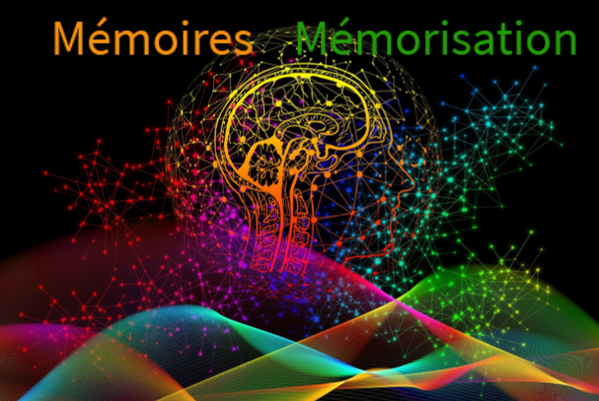 | Participez à la semaine du cerveau  du 17 au 21 mai  autour des mémoires et de la mémorisation  Organisée par le groupe d’appui sciences 71 et le centre pilote  « La main à la pâte »

Au programme

À partir du 26 avril 2021 | Découvrez des ressources scientifiques et pédagogiques autour des différentes mémoires et des processus de mémorisation.  Mutualisez des témoignages, des pratiques de classe que vous aurez expérimentées dans vos classes. (si souhaité)
Pendant la semaine du cerveau  du 17 au 21 mai 2021 | Testez avec vos élèves des jeux et activités proposés par le groupe science afin de faire découvrir à vos élèves les multiples facettes de la mémorisation.  Déposez vos témoignages de mises en œuvre sur un mur collaboratif. (si souhaité)
Avant le 18 mai 2021 | Inscrivez votre classe si vous souhaitez échanger avec un « maître du jeu » le vendredi 21 mai (voir ci-dessous) ICI :  https://evento.renater.fr/survey/inscription-visio-semaine-du-cerveau-zycb4pvv
Le vendredi 21 mai 2021 | Participez à un échange d’un quart d’heure avec un « maître du jeu » en classe virtuelle pour valoriser le travail des élèves.  Les élèves pourront lui faire part de leurs apprentissages, de leurs réussites ou de leurs difficultés dans la pratique des activités proposées.  Attention : Inscription obligatoire

Informations et ressources

https://view.genial.ly/60698b16da2fe30ce2f48bd7/interactive-content-memoires-memorisation


